计算机组成原理
缩写:
- （1）累加寄存器（Acc）:用来暂时存放ALU运算的结果信息
- （2）程序计数器（PC）:存放现行指令地址，通常具有计数功能
- （3）指令寄存器（IR）:指令寄存器，存放当前欲执行的指令
- （4）存储器数据寄存器（MDR）:用于存放最近从内存储器读出的数据或欲存入存储器中的data
- （5）存储器地址寄存器（MAR）:用于存放欲访问的单元地址
（6）程序状态字寄存器（PSWR）﻿
（7）中央处理器（Central Processing Unit）﻿
（8）运算器（Arithmetic and Logical Unti）﻿
选择判断:
- 直接访问操作数的寻址方式是直接寻址（✘）
- 关于堆栈调整指针与压入数据的顺序问题：
（1）自底而上：入栈先修改指针，然后插入数据，出栈相反。
（2）自顶而下：入栈先压入数据，然后修改指针，出栈相反。
- Cache采用了什么存取方式：随机存取方式。
- 微指令分为：操作控制字段和顺序控制字段
- 微指令编码法分为：直接控制法、最短编码法、字段编码法
- Cache的功能：介于主存和CPU之间，用来存放正在执行的程序段和数据，以便CPU能高速地使用它们。
- 累加寄存器的功能：用来暂时存放ALU运算的结果信息。
- 微指令编码法:直接控制，最短编码，字段编码（字段直接（微命令在同一行✔），字段间接）p187
- 程序不可以在辅存中运行✔
- 磁盘存储就是格式化之后的容量吗✘
- 指令周期:取指令，执行指令（最主要的方面）
- CPU一旦收到中断请求会立即中断当前程序✘（先执行完现行程序）
- 中断请求的响应时间在哪个位置：指令周期末尾（当前指令结束后）
- DMA控制器和CPU可以同时使用总线✔(分时共享)（因为总线的特点是共享）
- 访问存储器的请求由CPU和I/ O设备发出✔
- cache和虚拟存储器的存储策略:都利用了程序的局部性原理
- 浮点计算中的对阶:是指将两个进行运算的浮点数的阶码对齐的操作。对阶的目的是为使两个浮点数的尾数能够进行加减运算。
- 隐指令:指指令系统中没有的指令，它由CPU在中断响应周期内由硬件自动完成‌。
- 系统程序所放的主存空间是在只读存储器
- 取指令阶段受上一条指令控制
- 设置寻址方式的目的：缩短指令长度
- 在dma传输方式中，发出dma请求的是:dma控制器
- 指令系统采用不同的寻址方式的目的:缩短指令长度，扩大寻址空间，提高编程灵活度
- 总线仲裁方式中的独立请求方式相应最快
- Cache-主存映射是基于硬件方式实现的。
- Cache的存储管理策略P161
- 浮点运算中对阶是什么过程：将两个进行运算的浮点数的阶码对齐的操作
- 存储器完成一次完整的存取操作所需的时间叫做存取周期
- 隐指令：计算机执行一条指令所需要的全部信息依照某种事先的约定，用隐含的方式给出，成为隐地址。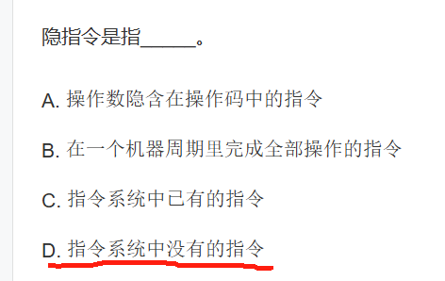
- 外部I/O设备把数据传到主存中的三种方式:程序查询方式，程序中断方式（并行），直接存储器存取（dma）方式 p290
- 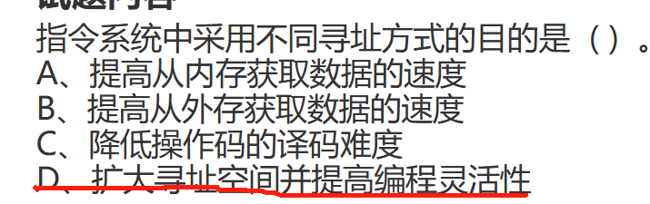
- 0的表示方式唯一:补码
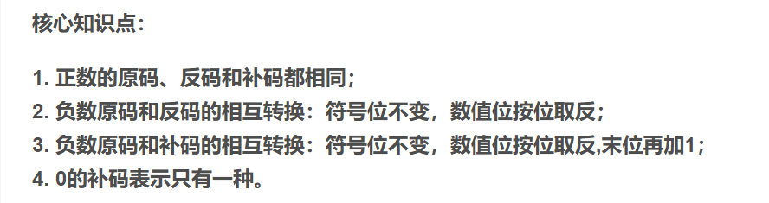﻿
填空题:
- 计算机系统:软件系统与硬件系统
- CPU组成:运算器、控制器
- （寻址方式:指令寻址，数据寻址）
- 总线定时方式：同步定时方式和异步定时方式。
- I/o端口的编址方式:独立编址，统一编址p289
- 总线集中仲裁方式:链式查询方式，计时器定时查询方式，独立请求方式
- 总线仲裁方式：集中仲裁方式、分布仲裁方式
- 总线判优:集中式，分布式
- 指令由什么构成:地址码字段，操作码字段
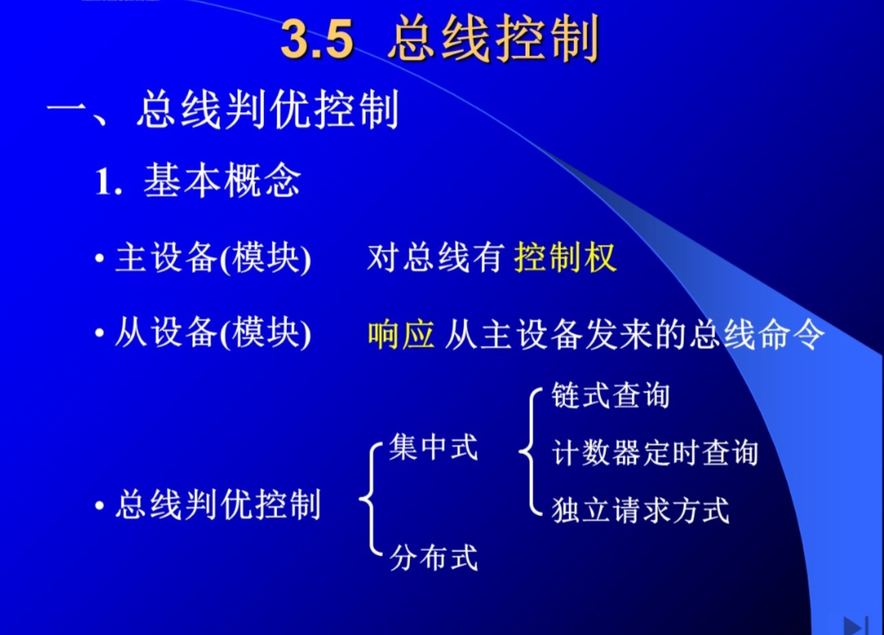
﻿
﻿
简答题:﻿
- 指令系统是计算机的主要属性，位于硬件和软件的交界面上，功能:基于程序执行和硬件设计回答
- 冯诺依曼结构的特征：是一种传统的存储器设计思想，即指令和数据是不加区分地混合存储在同一个存储器中，共享数据总线。不能同时取指令和取操作数
特点（红本）：
（1）计算机由运算器、存储器、控制器、输入设备和输出设备五大部件组成。
（2）指令和数据以同等地位存放于存储器内，并可按地址寻访。
（3）指令和数据均用二进制数表示。
（4）指令由操作码和地址码组成，操作码用来表示操作的性质，地址码用来表示操作数在存储器中的位置。
（5）指令在存储器内按顺序存放。通常，指令是顺序执行的，在特定条件下，可根据运算结果或根据设定的条件改变执行顺序。
（6）机器以运算器为中心，输入输出设备与存储器间的数据传送通过运算器完成。
- 计算机硬件指标
考:（1）元地址（单元地址）﻿
（2）存储容量:指能存储信息的最大容量，通常以字节来衡量。一般包含主存容量和辅存容量。（主存能存放二进制代码的总位数）﻿
（3）存储单元:存放存储字或存储字节的主存空间（存储器，全加器）﻿
总:﻿
（1）机器字长:指CPU一次能处理的数据的位数。通常与CPU的寄存器的位数有关，字长越长，数的表示范围越大，精度也越高。机器字长也会影响计算机的运算速度﻿
（2）数据通路宽度:数据总线一次能并行传送的数据位数。﻿
（3）存储容量:指能存储信息的最大容量，通常以字节来衡量。一般包含主存容量和辅存容量。﻿
（4）运算速度:通常用MIPS(每秒百万条指令)MFLOPS(每秒百万次浮点运算)或CPI(执行一条指令所需的时钟周期数)来衡量。CPU执行时间是指CPU对特定程序的执行时间。﻿
（5）主频:机器内部主时钟的运行频率，是衡量机器速度的重要参数。﻿
（6）CPU:中央处理器，是计算机硬件的核心部件，由运算器和控制器组成;(早期的运算器和控制器不在同一芯片上，现在的CPU内除含有运算器和控制器外还集成了 CACHE)。﻿
（7）存储单元:可存放一个机器字并具有特定存储地址的存储单位。﻿
- 存储器三种刷新方式（集中，分散，异步刷新）p133
（1）集中刷新:﻿
在允许的最大刷新间隔内，按照存储芯片容量大小集中安排若干刷新周期。优点:读写操作时不受刷新工作影响，存取速度高。缺点:﻿
存在死区（集中刷新期间必须停止读写）﻿
（2）分散刷新:把刷新操作分散到每个存取周期进行，前一部分时间进行读写操作或保持，后一部分时间进行刷新。增加了系统存取周期，没有死区，降低整机的速度，刷新过于频繁﻿
（3）异步刷新﻿
分散与集中的结合，充分利用了最大刷新间隔时间，把刷新操作平均分配到整个最大刷新间隔时间内进行，避免CPU连续等待过长的时间，减少了刷新次数，死区小﻿
- 存储体是主存储器的核心，存放程序和数据
- cache–主存的三种映射方式（全相联映射，直接映射，组相联映射）p160
全相联:主存任何一个块均可以映射装入cache中任何一个块的位置，比较灵活，cache块冲突概率最低、空间利用率高，但地址变换速度慢，成本高﻿
直接:主存中每一个块只能被放置到cache中唯一的一个指定位置，最简单的映射方式，成本低，地址变换速度快，但不够灵活，cache块冲突率最高，空间利用率最低﻿
组相联:将cache空间分为大小相同的组，让主存中一块直接映射装入对应组的任何一块位置（组间采取直接映射，组内采取全相联映射）优缺点介于全相联与直接映射之间﻿
- 总线:
（1）片内总线（芯片内部的总线如CPU芯片内部，寄存器与寄存器）﻿
（2）系统总线﻿
（3）通信总线（计算机系统之间或计算机系统与其他系统）﻿
一.系统总线:计算机系统内各功能部件（CPU，主存，I/O接口）之间相互连接的总线，也称内总线，可分为地址，数据，控制总线 p219﻿
（1）地址总线:（单向总线）﻿
用来指出数据总线上的源数据或者目的数据在主存单元的地址或I/O设备的地址﻿
（2）数据总线:（双向总线）﻿
用来传输各部件之间的数据信息﻿
（3）控制总线:（单向总线）﻿
发出各种控制信号的传输线﻿
计算题:
- p31 例2-15（国际码）
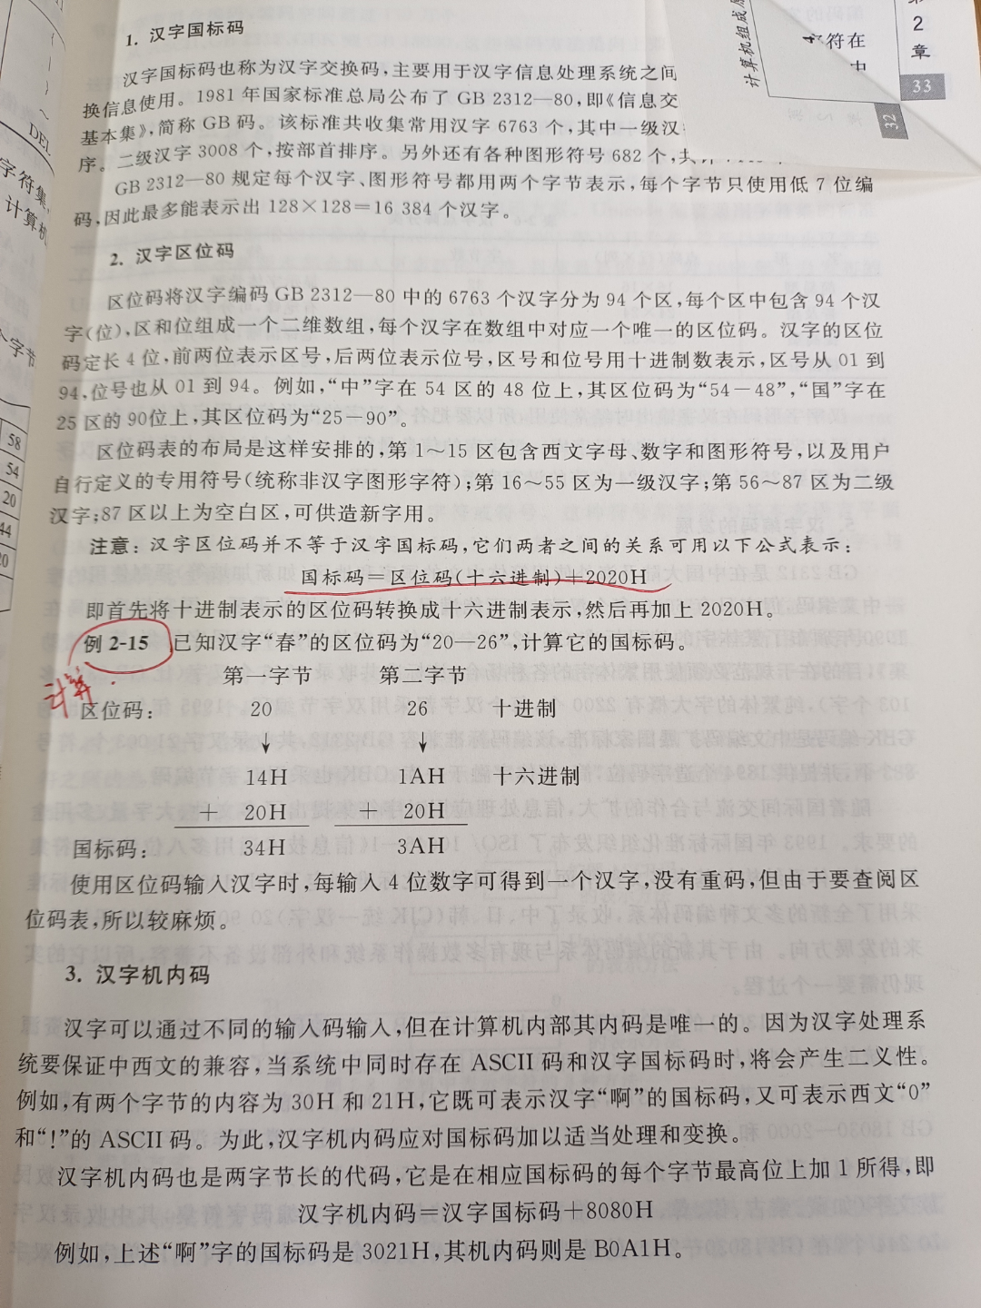
﻿
- p45 例2-18（CRC）
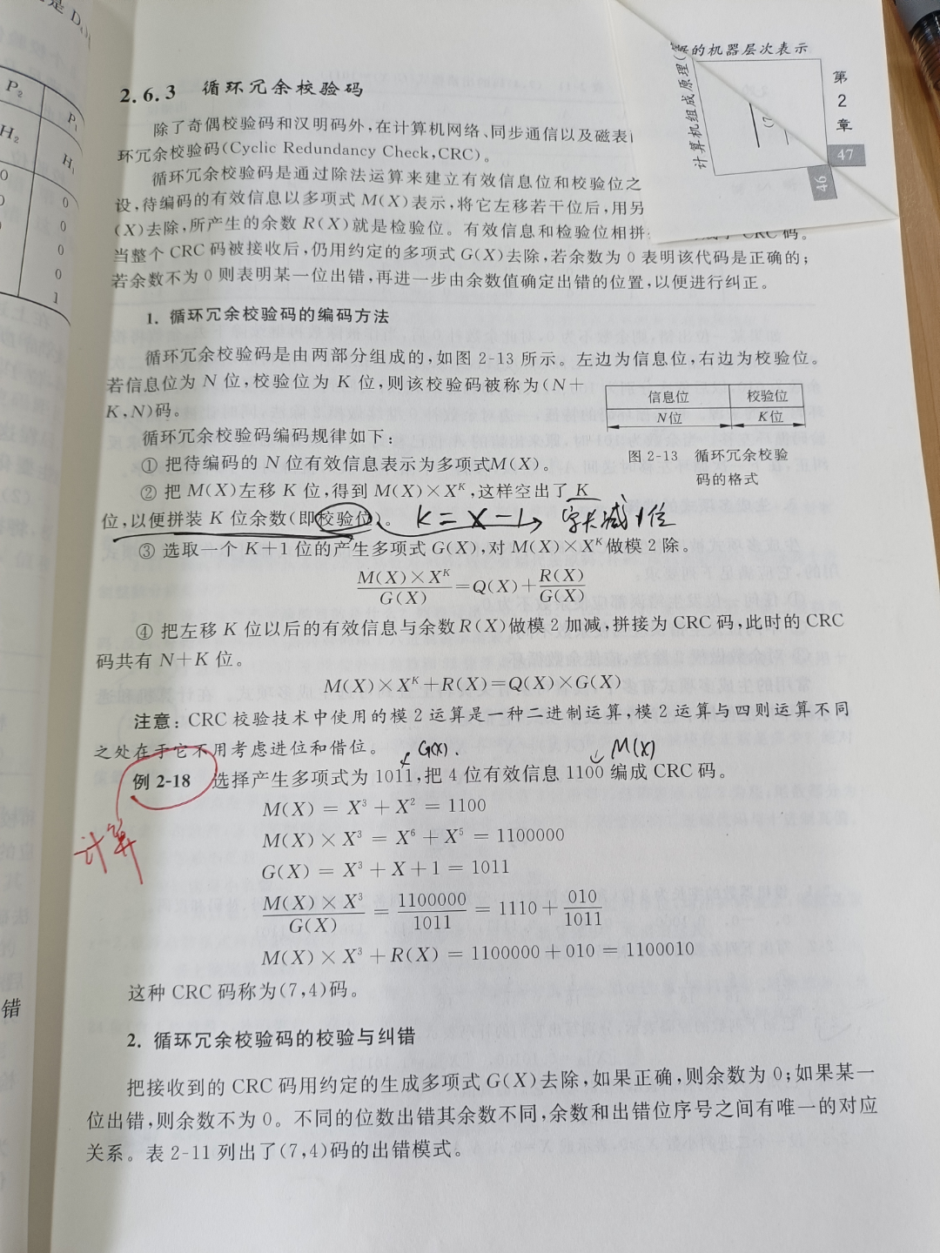
﻿
- p84 例4-3（加法）
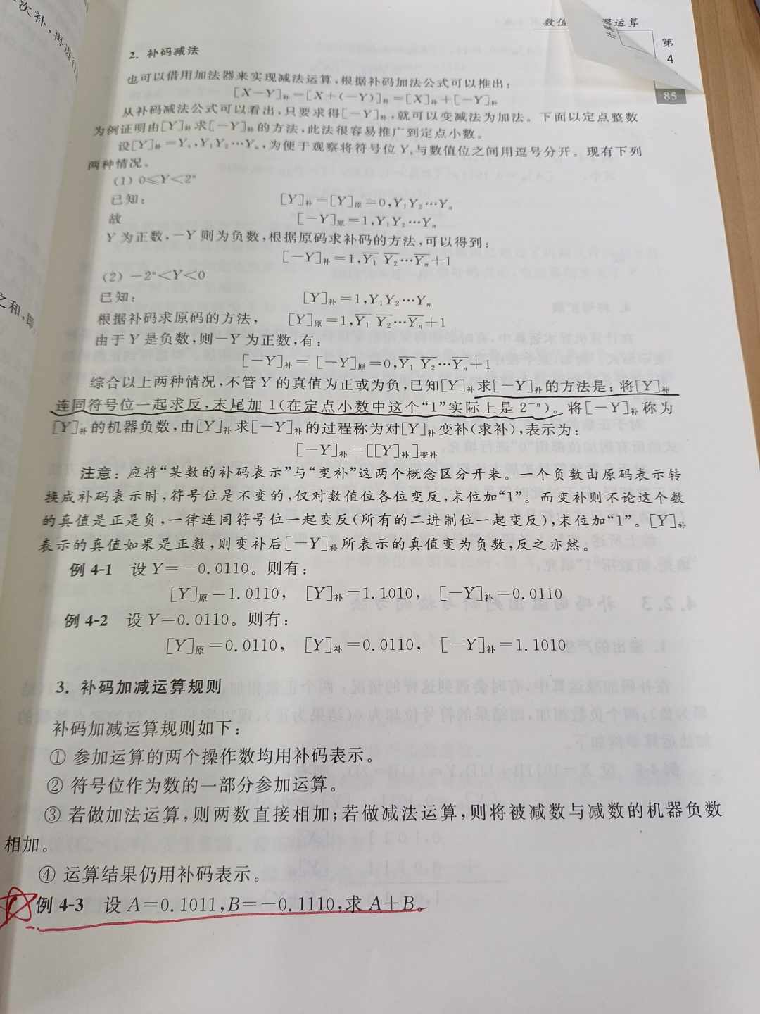
﻿
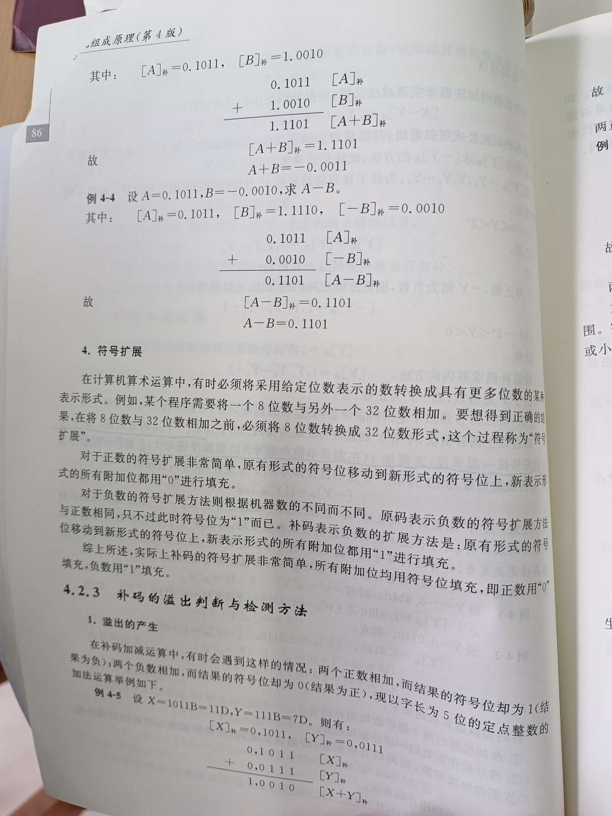
﻿
- p95 例4-9（乘法）
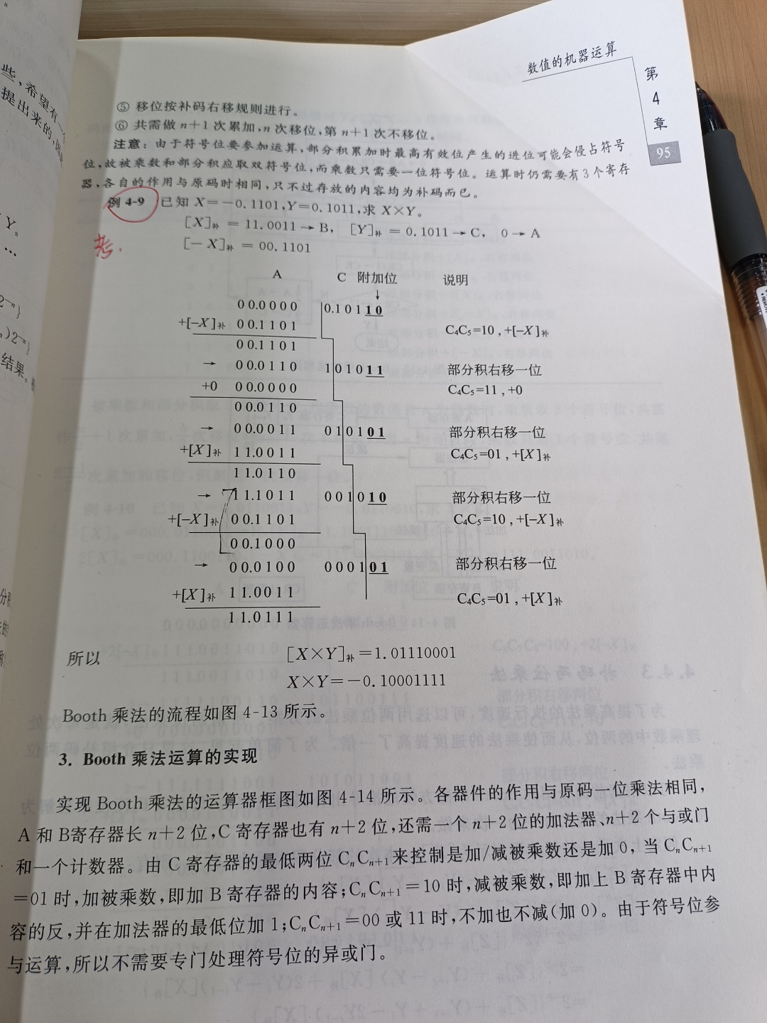
﻿
- p79 全加器以及其真值表
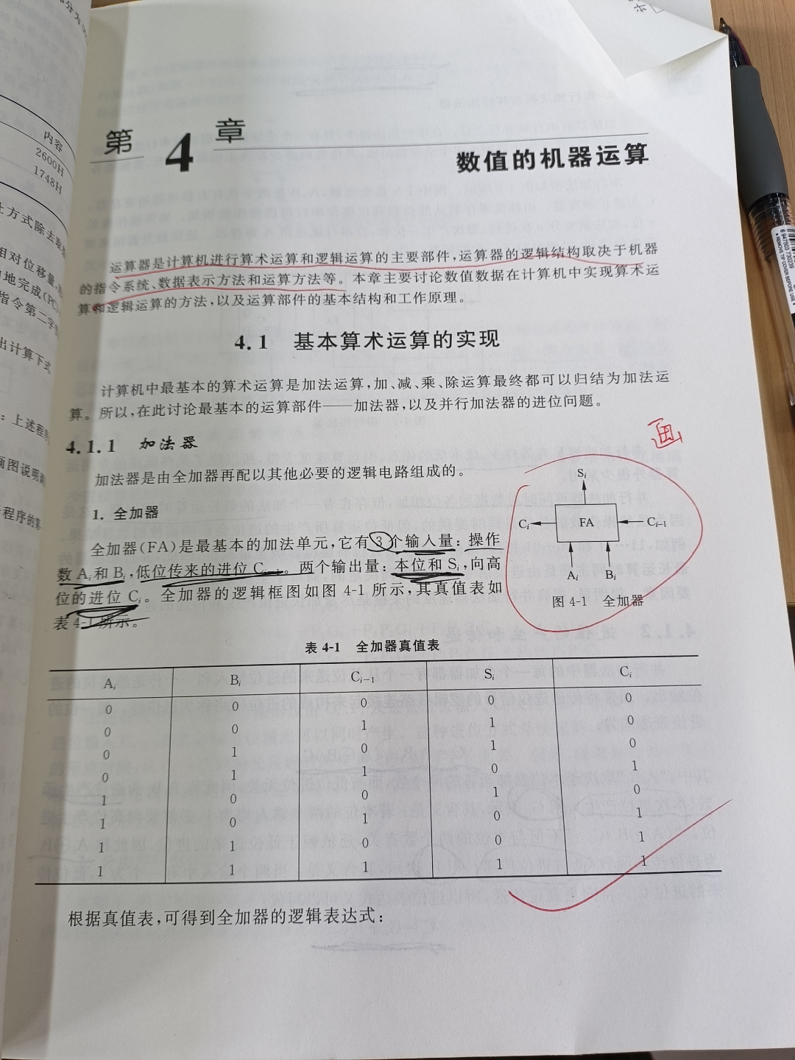
﻿
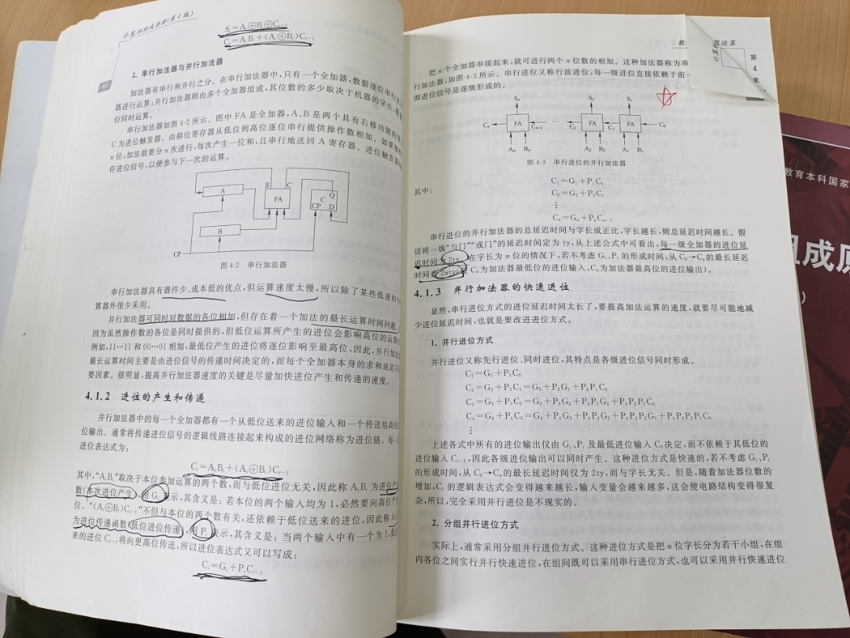
﻿
- 9，10，100，120的原码，反码，补码（负数）
﻿
综述题:
- 主存储器结构图





